Информационный материал о необходимости использования световозвращающих элементов

Госавтоинспекция Алтайского края настоятельно рекомендует пешеходам использовать световозвращающие элементы
В большинстве случаев у пострадавших отсутствовали на одежде световозвращающие элементы, что не позволяло водителю своевременно их заметить.
Яркое световое пятно, создаваемое световозвращателем, привлечет внимание водителя и позволит ему вовремя заметить пешехода. Человек, имеющий при себе такой элемент, виден на расстоянии, втрое превышающем способность водителя заметить его без световозвращателя
(130-400м). Пешеходы, обозначающие себя световозвращающими приспособлениями, попадают в дорожно-транспортные происшествия в 6-8 раз реже.
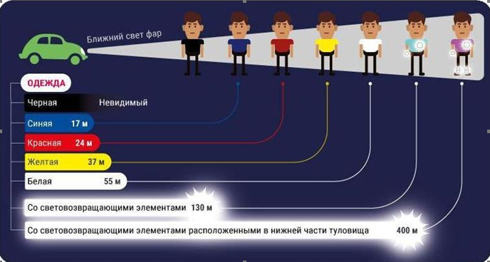
Ночью водитель способен различить пешехода или другие предметы только при их достаточной освещенности либо контрастности, поэтому пешеход, передвигающейся в темное время суток без световозвращателей, значительно снижает свою видимость и, следовательно, подвергает свою жизнь опасности.
Световозвращающие элементы необходимо прикреплять к верхней одежде спереди, сзади и с каждого бока, а также на рюкзаке, верхней части рукавов одежды, головном уборе, чтобы пешеход был виден как водителям встречного, так и попутного транспорта.
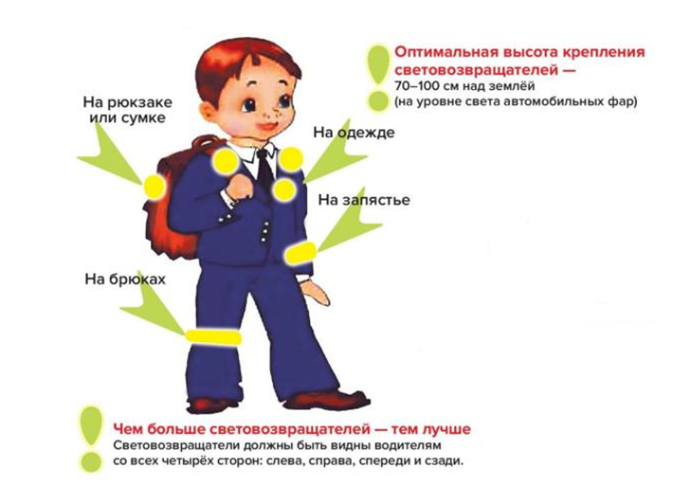
Старайтесь покупать верхнюю одежду со световозвращающими элементами (сапоги, шапка, куртка, комбинезон и др.). Желательно, чтобы световозвращающие полоски, канты были на каждом предмете верхней одежды. При отсутствии их на одежде необходимо приобрести другие формы световозвращающих элементов (брелоки, подвески, значки, стикеры), которые могут быть размещены на сумках, куртке или других предметах. Важно, чтобы площадь поверхности одного световозвращающего элемента была не менее 25 см².
Прикреплять этот аксессуар можно по-разному: на застежку молнии, привязывать шнурком к ремню или прикалывать булавкой к куртке, главное, чтобы световозвращатель был виден с каждой стороны. Такими же элементами безопасности следует оснастить санки, коляски, велосипеды, скейтборды, ролики, самокаты и др. Кроме этого необходимо сочетать съемные и несъемные световозвращающие элементы. Световозвращающих элементов много не бывает: чем больше их на вас, тем лучше.
Напоминаем, что в соответствии с пунктом 4.1 Правил дорожного движения при переходе дороги и движении по обочинам или краю проезжей части в темное время суток или в условиях недостаточной видимости пешеходам рекомендуется, а вне населенных пунктов пешеходы обязаны иметь при себе предметы со световозвращающими элементами и обеспечивать видимость этих предметов водителями транспортных средств.
В случае вынужденной остановки транспортного средства или дорожно-транспортного происшествия вне населенных пунктов в темное время суток либо в условиях ограниченной видимости при нахождении на проезжей части или обочине быть одетым в куртку, жилет или жилет-накидку с полосами световозвращающего материала, соответствующих требованиям ГОСТа (п. 2.3.4 ПДД РФ).
Уважаемые участники дорожного движения!
Госавтоинспекция Алтайского края рекомендует пешеходам использовать световозвращающие элементы независимо от времени суток и времени года, особенно в непогоду, а также контролировать их обязательное ношение детьми.
Помните, что даже имея световозвращатель, каждый участник дорожного движения должен знать и соблюдать правила безопасного поведения на дорогах.

